**Evaluación 1**

Comandos de Camila Cruz

Creación del Repositorio:

Configuración GIT

Creación de la carpeta Camila_Cruz_Eva1

Inicialización del proyecto

Consulta del Status del Proyecto

Añadir los cambios

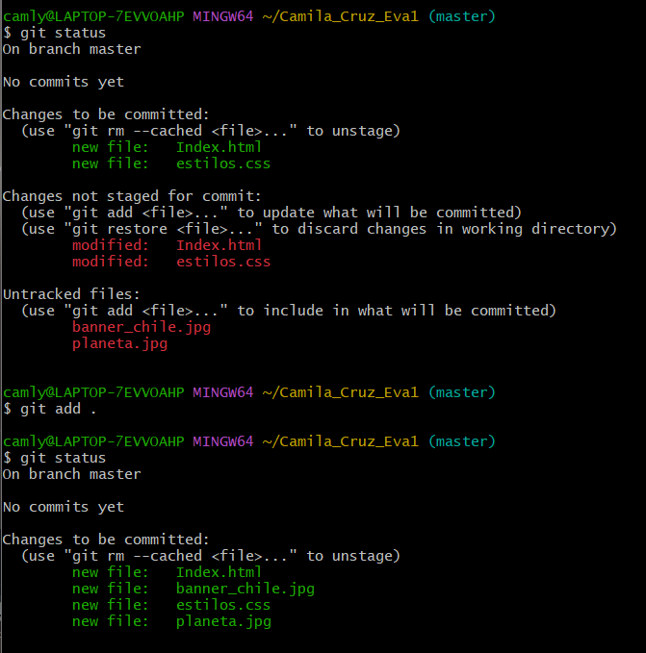

Commit del Proyecto

Conexión entre GIT y GitHub

(se me olvidó sacarle foto a la autentificación)

Repositorio de GitHub

